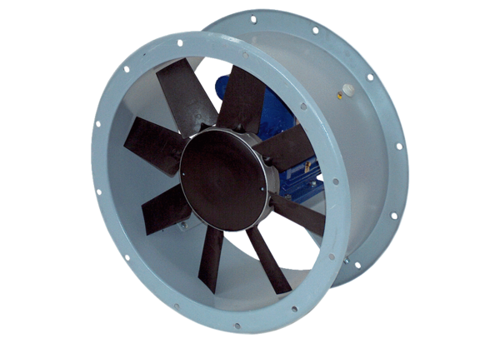Axiál csőventilátor DAR 125/6 7,5Csomagolási egység: 1 darabVálaszték: C
Termékszám: 0073.0187Gyártó: MAICO

